Утверждено:
Директор школы:
______________ Н.Ф.Жидкова

Деятельности детского объединения

Ребячья Республика

«Рассвет»

МАОУ Тоболовская СОШ

Ишимский муниципальный район
с. Тоболово

1.Обоснование программы

Задачи социального становления личности является для любого государство. Особо она значима для нашего общества в период переориентации ценностей, существенно влияющих на процесс формирования социального опыта детей и подростков. Оттого какие ценности будут сформированы у молодёжи сегодня, от того, насколько молодые люди будут готовы к новому типу социальных отношений, зависит путь развития нашего общества в настоящее время и в будущем. Создание детского объединения в нашей школе стало необходимо, как и в других школах страны.
Работа детского объединения должна способствовать вовлечению детей в активную творческую деятельность, способствовать приобретению навыков самореализации, самоопределения Детское объединение должно помочь детям в решении следующих проблем:
- Научить детей организовывать полезные дела;
- Развивать их склонности и способности;
- Научить с интересом и пользой проводить свободное время;
- Помочь детям в приобретении опыта взаимоотношений с другими людьми;
- Дать возможность найти друзей;
- Оказать помощь в реализации своих нрав;
- Приобщить детей к политической жизни;
- Способствовать формированию таких ценных качеств как правовая культура, добропорядочность, доброта, честность.
Детское объединение МАОУ Тоболовская СОШ создано в целях поддержки значимых инициатив детей и подростков. В своей деятельности детское объединение исходит из закона РФ «Общественных объединениях» М/н конвенции «О правах ребёнка», Указа Президента РФ №543 от 1.06.1992г..

2.Цель и задачи

Цель: Формирование качеств личности, способной к самоопределению, саморазвитию и самореализации в обществе.
Задачи:
- Содействовать защите прав, достоинств и интересов детей.
- Способствовать развитию детей и подростков, осознанию себя гражданами России, формированию основ гражданской и правовой культуры.
- Создавать условия самоопределения, саморазвития и самореализации детей в процессе активной творческой деятельности.

3.Принципы деятельности детского объединения

1. Добровольность вступления в детское объединение.
2. Активность в делах детского объединения.
3. Самостоятельность в сочетании с педагогическим руководством.
4. Учёт возрастных и индивидуальных особенностей детского объединения.

4.Участники деятельности детского объединения

- Школьники в возрасте от 6 до 18 лет, признающие Устав и Программы детского объединения.
- Педагогически коллектив школы.

5.Основные направления деятельности Детского объединения

- Формирование демократической культуры отношений обучающихся и педагогов.
- Подготовка актива обучающихся к управленческой и организационной деятельности.
- Представление обучающимся прав в осуществлении деятельности, определяющей динамику позитивного развития школы, улучшение учебно-воспитательного процесса.
- Формирование единого коллектива учителей и обучающихся.

6.Форма реализации целей и задачи

- Для реализации целей и задач программы в школе создаётся Детское объединение. Оно объединяет учащихся в возрасте с 6 до 18 лет (учащихся 1-11 классов).

- Детское объединение носит название Ребячьей республики «Рассвет».

- Каждый класс является городом Ребячьей республики «Рассвет».

- Детское объединение имеет свою атрибутику: флаг, герб, гимн, конституцию.

- Создаются органы самоуправления Детского объединения: ученическая конференция, президент, школьной парламент, кабинет министров.

- Создаются органы самоуправления в каждом городе Ребячьей республики «Рассвет».

- Разрабатываются направления деятельности всех органов самоуправления Ребячьей республики.

- Высший орган власти в Ребячьей республики - Ученическая конференция, созывается 2 раза в год.

- В перерывах между конференциями высшим органом власти Ребячьей республики является Школьный парламент, возглавляемый президентом.
- Исполнительным органом власти в Ребячьей республики является кабинет министров, в состав которого входят 9 министров.

- Составляется круг обязательностей каждого органа самоуправления.

- При формирования органов самоуправления учитывается желание детей участвовать в работе того или иного органа самоуправления.

7.Механизм управления программой детского объединения

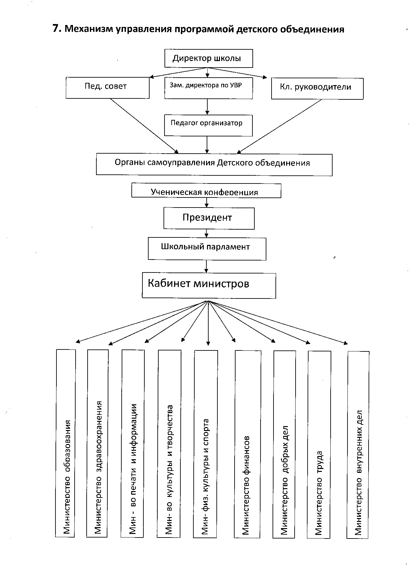
8.Ожидаемый результат

- Формирование качеств личности, способной к самоопределению, саморазвитию и самореализации.

- Формирование основ гражданской, социальной и правовой культуры детей и подростков.

- Формирование у детей навыков управленческой деятельности и организационной деятельности.

- Формирование у детей навыков защиты своих прав, достоинств, интересов.

